**Projektauftrag**

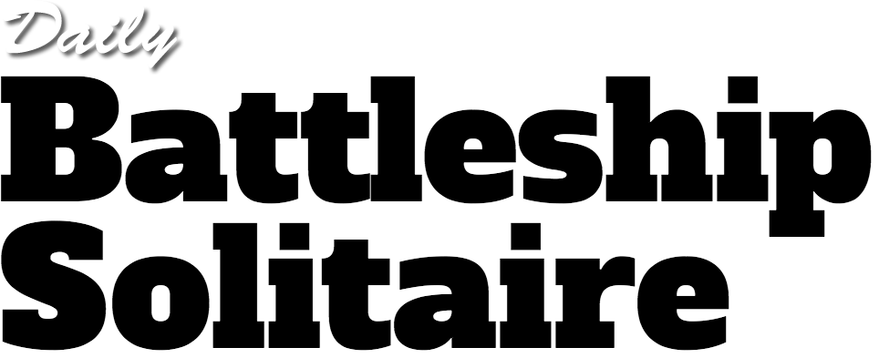

Projektbeschreibung

Das Ziel unseres Projektes ist es, uns eine möglichst gute Basis für die IPA zu schaffen. Dafür planen, programmieren, testen und Dokumentieren wir in Dreier Gruppen ein kleines Projekt. Für unser Projekt werden wir ein Battleship Spiel programmieren. Das Spiel soll grundsätzlich nur sollche Rätsel generieren und muss nicht zwingend spielbar sein. Als Anwender/in soll man in unserem Spiel bereits existierende Battleship Solitaire Rätsel aus Zeitungen oder Zeitschriften nachstellen können. Die generierten Rätsel sollen zudem als PDF abgespeichert werden können. Unser Projekt wird als WPF umgesetzt und kann auf Windows verwendet werden.

Projektinformationen

|  |  |
| --- | --- |
| Projektname | Battleship Solitaire |
| Auftraggeber | Gisler Peter, GIBZ |
| Projektstart | 21.08.2020 |
| Projektabgabe | 18.12.2020 |
| Projektziel | Battleship Solitaire Rätsel Generator (WPF) |
| Entwickler | Lars Theiler, Oliver Beutler, Alessio Savastano |
| Entwicklungsinfos | VS 2019, WPF, C# |

Mindestanforderungen

1. Das Spiel soll neue Battleship Solitaire Rätsel generieren können.
2. Generierte Rätsel sollen als PDF exportiert werden können.
3. Anwender können bereits existierende Battleship Solitaire Rätsel aus Zeitungen nachstellen.
4. Das Projekt wird mit manuellen Tests getestet werden zudem wird das ganze Peojekt dokumentiert.

Nice to have

1. Der Anwender kann beim Generieren eines Rätsels verschiedene Parameter angeben:

* Spalten, Zeilen: Die Spielfeld grösse kann frei gewählt werden zwischen minimum 4 x 4 und maximum 10 x 10
* Art/Anzahl Schiffe: Es kann die Anzahl der 1-5 Spalten/Zeilen grosse Schiffe festgelegt werden.

1. Anwender können das Spiel in der Wpf App spielen.